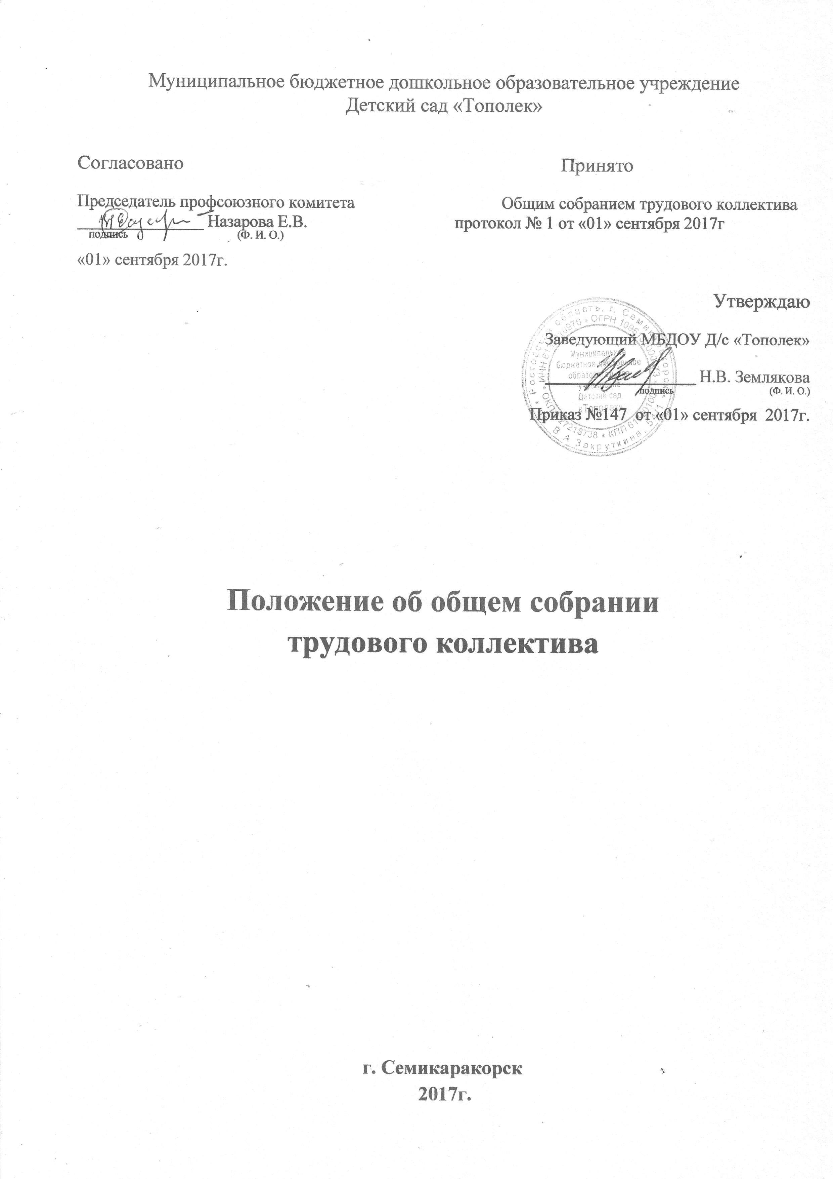

**1. Общие положения**

1.1. Настоящее положение разработано в соответствии с Федеральным законом от 29.12.2012 № 273-ФЗ "Об образовании в Российской Федерации", Уставом образовательной организации (далее – ДОУ) и регламентирует деятельность Общего собрания работников ДОУ, являющегося одним из коллегиальных органов управления ДОУ.

1.2. В своей деятельности Общее собрание работников ДОУ (далее – Общее собрание) руководствуется Конституцией Российской Федерации, Конвенцией ООН о правах ребенка, федеральным, региональным, муниципальным законодательством, актами органов местного самоуправления в области образования и социальной защиты, Уставом ДОУ и настоящим положением.

1.3. Целью деятельности Общего собрания является общее руководство ДОУ в соответствии с учредительными, программными документами и локальными актами.

1.4. Общее собрание работает в тесном контакте с администрацией и иными органами самоуправления ДОУ, в соответствии с действующим законодательством, подзаконными нормативными актами и Уставом ДОУ.

**2. Задачи Общего собрания**

2.1.Деятельность Общего собрания направлена на решение следующих задач:

-    организация образовательного процесса и финансово-хозяйственной деятельности ДОУ на высоком качественном уровне;

-   определение перспективных направлений функционирования и развития ДОУ;

-   привлечение общественности к решению вопросов развития ДОУ;

-   создание оптимальных условий для осуществления образовательного процесса, развивающей и досуговой деятельности;

-   решение вопросов, связанных с развитием образовательной среды ДОУ;

-   решение вопросов о необходимости регламентации локальными актами отдельных аспектов деятельности ДОУ;

-   помощь администрации в разработке локальных актов ДОУ;

-   разрешение проблемных (конфликтных) ситуаций с участниками образовательного процесса в пределах своей компетенции;

-   внесение предложений по вопросам охраны и безопасности условий образовательного процесса и трудовой деятельности, охраны жизни и здоровья обучающихся и работников ДОУ;

-   принятие мер по защите чести, достоинства и профессиональной репутации работников ДОУ, предупреждение противоправного вмешательства в их трудовую деятельность;

-   внесение предложений по формированию фонда оплаты труда, порядка стимулирования труда работников ДОУ;

-   внесение предложений по порядку и условиям предоставления социальных гарантий и льгот обучающимся и работникам в пределах компетенции ДОУ;

-   внесение предложений о поощрении работников ДОУ;

-   направление ходатайств, писем в различные административные органы, общественные организации и другим по вопросам, относящимся к оптимизации деятельности ДОУ и повышения качества оказываемых образовательных услуг.

**3. Компетенция Общего собрания**

3.1.В компетенцию Общего собрания входит:

-   проведение работы по привлечению дополнительных финансовых и материально-технических ресурсов, установление порядка их использования;

-   внесение предложений об организации сотрудничества ДОУ с другими образовательными и иными организациями социальной сферы, в том числе при реализации образовательных программ ДОУ и организации воспитательного процесса, досуговой деятельности;

-   представление интересов ДОУ в органах власти, других организациях и учреждениях;

-   рассмотрение документов надзорных органов о проверке деятельности ДОУ;

-   заслушивание публичного доклада заведующего ДОУ, его обсуждение;

-   принятие локальных актов ДОУ согласно Уставу, включая Правила внутреннего трудового распорядка ДОУ и иные локальные нормативные акты, содержащие нормы трудового права; Кодекс профессиональной этики педагогических работников ДОУ;

-   участие в разработке положений Коллективного договора.

**4. Организация деятельности Общего собрания**

4.1. В состав Общего собрания входят все работники ДОУ.

4.2. На заседания Общего собрания могут быть приглашены представители Учредителя, общественных организаций, органов муниципального и государственного управления. Лица, приглашенные на собрание, пользуются правом совещательного голоса, могут вносить предложения и заявления, участвовать в обсуждении вопросов, находящихся в их компетенции.

4.3. Руководство Общим собранием осуществляет Председатель, которым по должности является руководитель ДОУ. Ведение протоколов Общего собрания осуществляется секретарем, который избирается на первом заседании Общего собрания сроком на один календарный год. Председатель и секретарь Общего собрания выполняют свои обязанности на общественных началах.

Инициатором созыва Общего собрания трудового коллектива организации может быть заведующий, первичная профсоюзная организация или не менее одной трети работников организации.

4.4. Председатель Общего собрания:

-   организует деятельность Общего собрания;

-   информирует членов общего собрания о предстоящем заседании не менее чем за  5 рабочих дней

-   организует подготовку и проведение заседания дней до его проведения

-   определяет повестку дня;

-   контролирует выполнение решений.

4.5. Общее собрание ДОУ собирается его Председателем по мере необходимости, но не реже двух раз в год.

4.5. Деятельность совета ДОУ осуществляется по принятому на учебный год плану.

4.6. Общее собрание считается правомочным, если на нем присутствует не менее 50% членов трудового коллектива ДОУ.

4.7. Решения Общего собрания принимаются открытым голосованием.

4.8. Решения Общего собрания:

-   считаются принятыми, если за них проголосовало не менее 2/3 присутствующих;

-   являются правомочными, если на заседании присутствовало не менее 2/3 членов совета;

-   после принятия носят рекомендательный характер, а после утверждения руководителем учреждения становятся обязательными для исполнения;

-   доводятся до всего трудового коллектива учреждения не позднее, чем в течение 3 дней после прошедшего заседания.

**5.  Ответственность Общего собрания**

5.1. Общее собрание несет ответственность:

-   за выполнение не в полном объеме или невыполнение закрепленных за ним задач;

-   соответствие принимаемых решений законодательству Российской Федерации, подзаконным нормативным правовым актам, Уставу ДОУ.

-   за компетентность принимаемых решений.

**6. Взаимосвязь с другими органами самоуправления**

6.1. Общее собрание трудового коллектива организует взаимодействие с другими органами самоуправления в ДОУ – Советом ДОУ, Родительским комитетом, Педагогическим советом:

- через участие представителей трудового коллектива в заседаниях совета ДОУ, Родительского комитета, педагогического совета;

- представление на ознакомление Совету ДОУ, Родительскому комитету, Педагогическому совету материалов, готовящихся к обсуждению и принятию на заседании Общего собрания трудового коллектива;

- внесение предложений и дополнений по вопросам, рассматриваемым на заседаниях Совета ДОУ, Родительского комитета, Педагогического совета.

1. **Делопроизводство Общего собрания**

7.1.Заседания Общего собрания оформляются протоколом.

7.2.В протоколе фиксируются:

-   дата проведения;

-   количественное присутствие (отсутствие) членов трудового коллектива;

-   приглашенные (ФИО, должность);

-   повестка дня;

-   выступающие лица;

-   ход обсуждения вопросов;

-   предложения, рекомендации и замечания членов трудового коллектива и приглашенных лиц;

-   решение.

7.3.Протоколы подписываются председателем и секретарем Общего собрания.

7.4.Нумерация протоколов ведется от начала учебного года.

7.5.Книга протоколов Общего собрания нумеруется постранично, прошнуровывается, скрепляется подписью заведующего и печатью ДОУ.

7.6. Книга протоколов Общего собрания хранится в делах ДОУ и передается по акту (при смене руководителя, передаче в архив).

**8.Заключительные положения**

8.1. Изменения и дополнения в настоящее положение вносятся Общим собранием и принимаются на его заседании.

8.2. Положение действует до принятия нового положения, утвержденного на Общем собрании трудового коллектива в установленном порядке.